**Справка по итогам соревнований по волейболу ко Дню Конституции РФ**

12 декабря 2023 года в спортивном зале школы прошли соревнования по волейболу среди 9-11 классов в рамках, посвященный Дню Конституции Российской Федерации.   
          Ребята готовились к этому мероприятию, ждали его. Игры проходили по официальным правилам волейбола, поэтому ребята отнеслись к соревнованиям со всей ответственностью. Команды пришли в "боевой" готовности, с заменами, с группами поддержки. В ходе игр спортсмены показали хорошее знание правил игры, умение самостоятельно принимать решения для того, чтобы взять технический перерыв или осуществить замену. Ребята показали свои лучшие качества: умение поддерживать друг друга, помогать, принимать коллективные решения.  
          Соревнования прошли на хорошем эмоциональном уровне. Здесь можно было увидеть и счастье победы и горечь поражения. В итоге места

распределились следующим образом:   
1 место- 9 класс  
2 место- 11 класс  
3 место-  10 класс  
          Команды, занявшие призовые места были награждены медалями и грамотой. Благодарим учителя физической культуры Алиева М.А. МБОУ «Наурская СОШ № 2» за организацию и проведение спортивных соревнований.

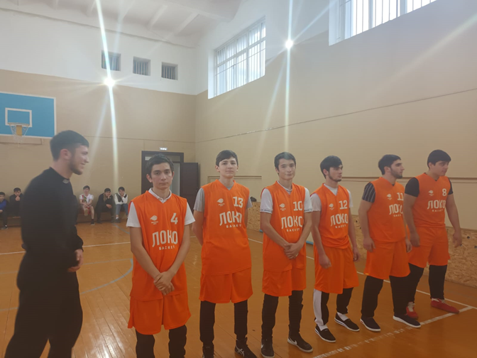

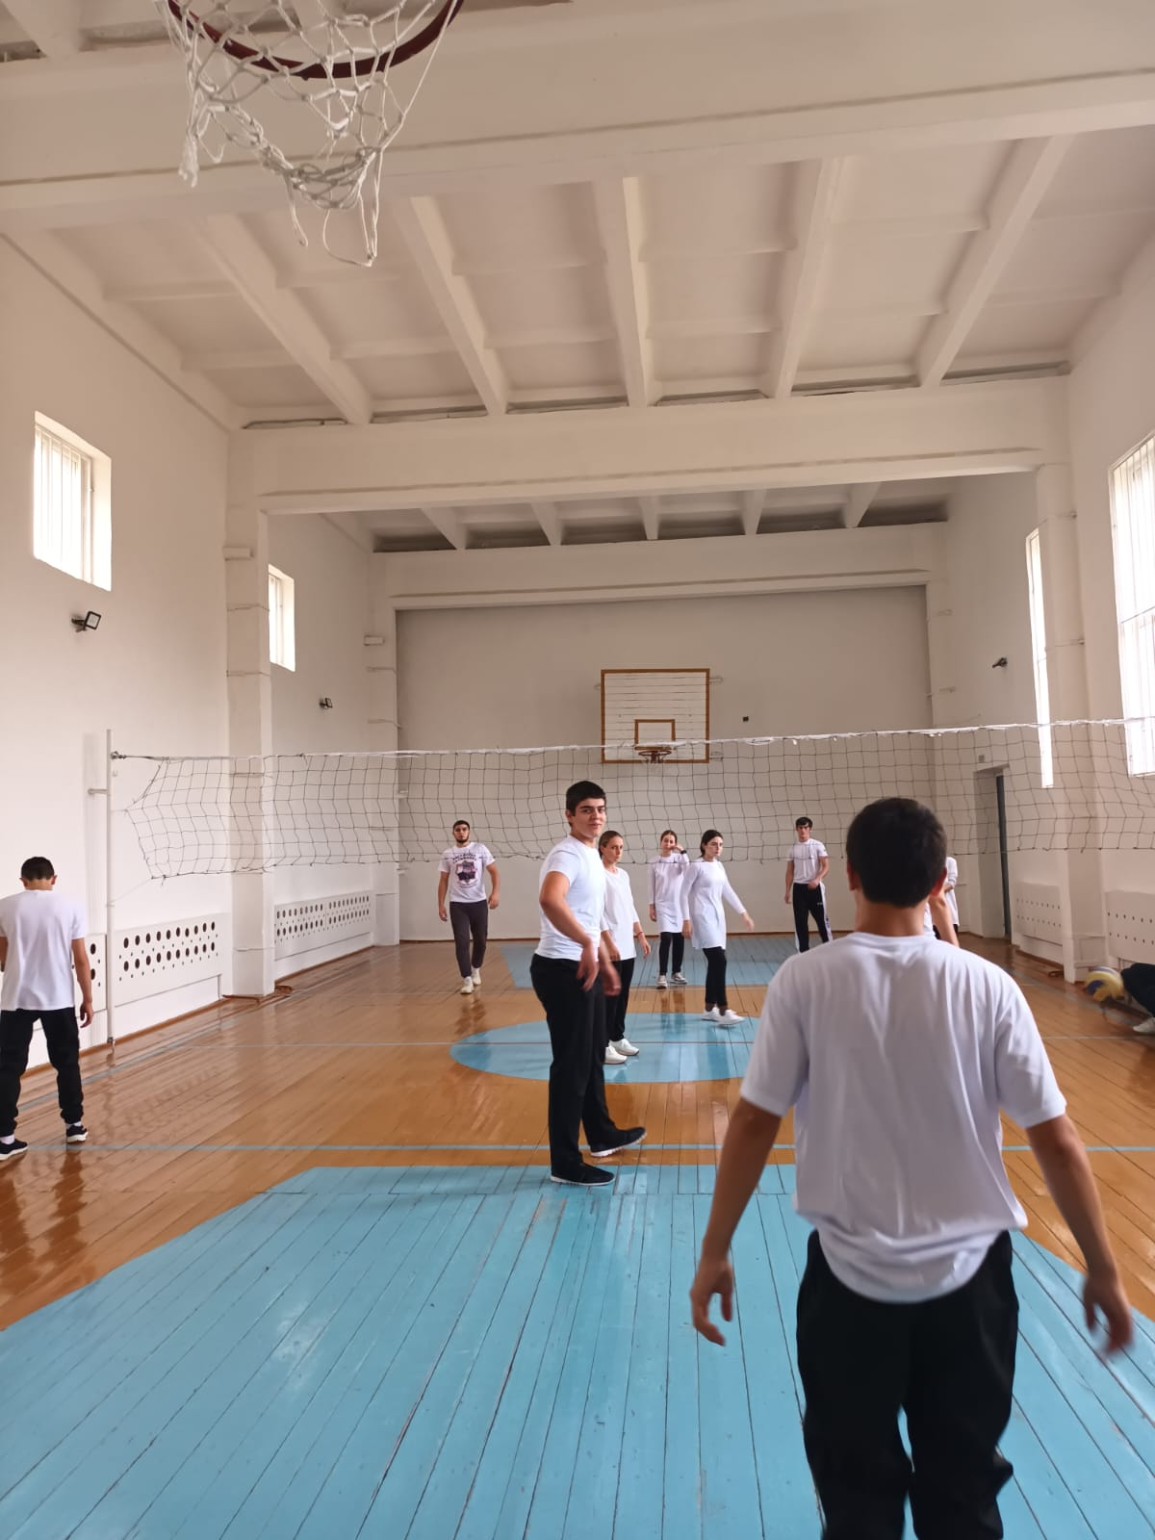

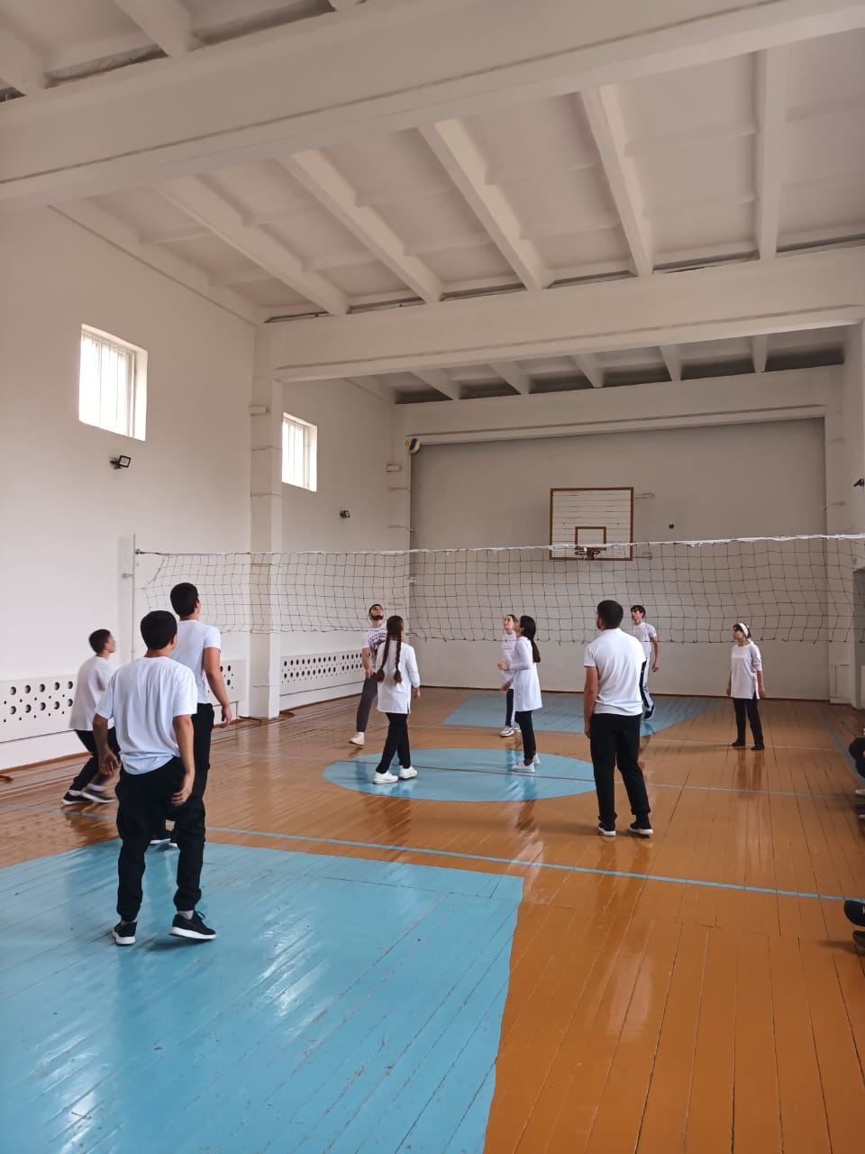

Руководитель ШСК Алиев М.А.